Tuần 29  Tiết 29 | Ngày soạn: 29/03/2024  Ngày dạy: 02,05/04/2024
CHỦ ĐỀ 2: THỦ CÔNG KĨ THUẬT
Bài 08: LÀM BIỂN BÁO GIAO THÔNG (T4)
I. YÊU CẦU CẦN ĐẠT:
1. Năng lực
a) Năng lực công nghệ
* Năng lực nhận thức công nghệ
- Nêu được ý nghĩa của một số biển báo giao thông.
- Trình bày được quy trình làm một số biển báo giao thông quen thuộc. Biển báo chỉ dẫn “Đường một chiều”, biển báo cấm “Đường cấm”.
- Có ý thức tuân thủ các quy định khi tham gia giao thông.
* Năng lực sử dụng công nghệ
– Lựa chọn được vật liệu phù hợp để làm một số biển báo giao thông quen thuộc.
- Lựa chọn và sử dụng được dụng cụ đúng cách, an toàn để làm được một số biện báo giao thông quen thuộc dưới dạng mô hình theo các bước cho trước.
b) Năng lực chung
Năng lực giao tiếp và hợp tác
- Có thói quen trao đổi, giúp đỡ nhau trong học tập.
- Biết cùng nhau hoàn thành nhiệm vụ học tập theo sự hướng dẫn của GV.
- Hiểu được nhiệm vụ của nhóm và trách nhiệm, hoạt động của bản thân trong nhóm sau khi được hướng dẫn, phân công.
2. Phẩm chất
- Chăm chỉ: Thường xuyên hoàn thành nhiệm vụ học tập; có ý thức vận dụng kiến thức, kĩ năng học được ở nhà trường vào đời sống hằng ngày.
- Trách nhiệm: Nhắc nhở người thân chấp hành các quy định, quy ước nơi công cộng; có ý thức giữ gìn vệ sinh môi trường, không xả rác bừa bãi.
II. ĐỒ DÙNG DẠY HỌC
1. Giáo viên: - Kế hoạch bài dạy, bài giảng, SGK và các thiết bị, học liệu phụ vụ cho tiết dạy.
- Chuẩn bị máy tính có video hướng dẫn cách làm biển báo giao thông.
- SGK và các thiết bị, vật liệu phụ vụ cho tiết dạy, một số sản phẩm mẫu
2. Học sinh: Sách giáo khoa, vở ghi, dụng cụ học tập
III. HOẠT ĐỘNG DẠY HỌC
Hoạt động của giáo viên | Hoạt động của học sinh
1. Khởi động:
- Mục tiêu:
+ Tạo không khí vui vẻ, khấn khởi trước giờ học.
+ Giúp học sinh có hứng thú và sáng tạo trong trang trí sản phẩm
- Cách tiến hành:
- GV để bầu không khí lớp học thêm vui vẻ và sôi động cô mời các bạn tham gia trò chơi. “ Đoán hình”  - GV Nêu luật chơi: Trong hộp cô có rất nhiều các biển báo giao thông. Cô sẽ bốc vào biển báo nào thì em các em nêu ý nghĩa của biển báo đó . Cô mời đại diện 6 bạn chia thành 2 đội lên tham gia cùng cô. Cặp nào nêu đúng và nhanh sẽ được nhận quà.  - GV tổ chức chơi  - GV Nhận xét, tuyên dương.  - GV dẫn dắt vào bài mới | - HS lắng nghe bài hát.  - HS lắng nghe.  - HS tham gia
2. Khám phá:
- Mục tiêu: + Sử dụng được các dụng cụ để làm biển báo giao thông đúng cách, an toàn.
+ Làm được biển báo giao thông đơn giản theo các bước cho trước, đảm bảo yêu cầu về kĩ thuật, thẩm mỹ.
- Cách tiến hành:
Hoạt động 1. Thực hành làm biển báo chỉ dẫn Đường một chiều”. (làm việc theo cá nhân)  - GV chuẩn bị các vật liệu mẫu và giới thiệu lại các vật liệu cần để tạo biển báo chỉ dẫn đường một chiều.  - GV sử dụng dụng cụ, vật liệu được lựa chọn làm mẫu từng biển và cột và đế.  - GV cho học sinh quan sát video hướng dẫn làm ống đựng bút.  - GV thao tác mẫu và nêu các bước.  + Chọn giấy thủ công màu xanh da trời  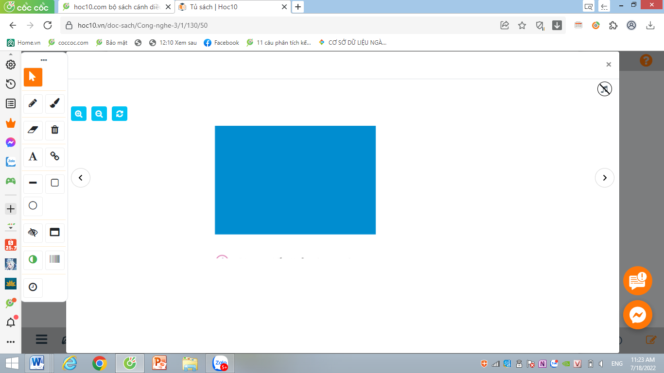  + ở mặt ô li vẽ hình vuông có cạnh 6cm  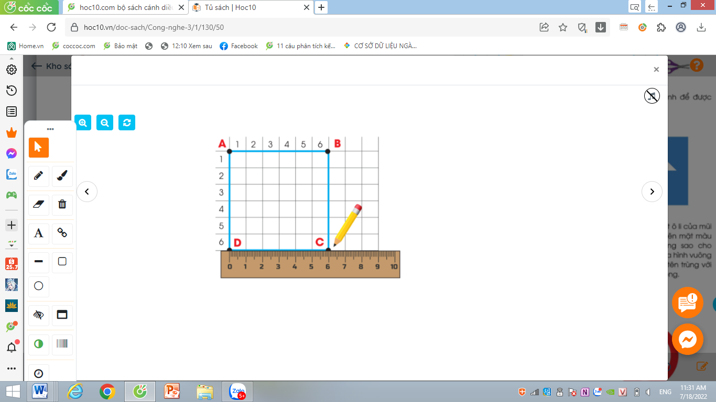  +Cắt theo các cạnh để được hình vuông  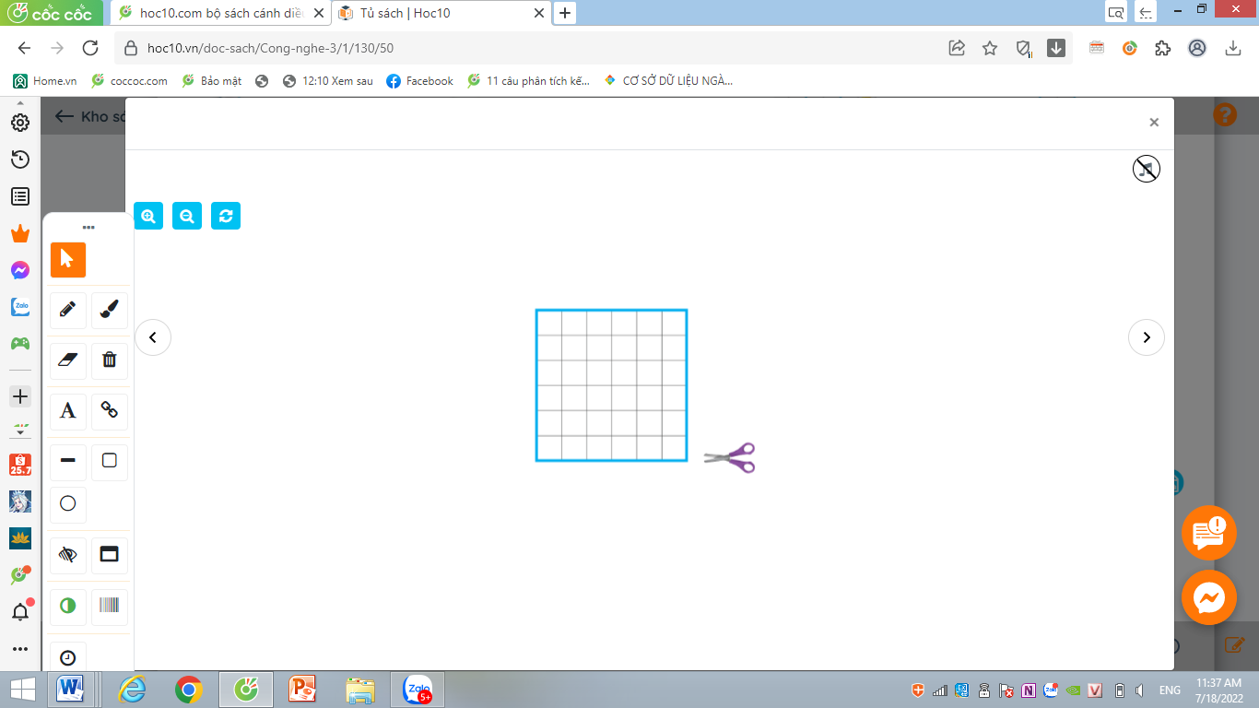  +Sản phẩm hình vuông cạnh 6cm mặt sau  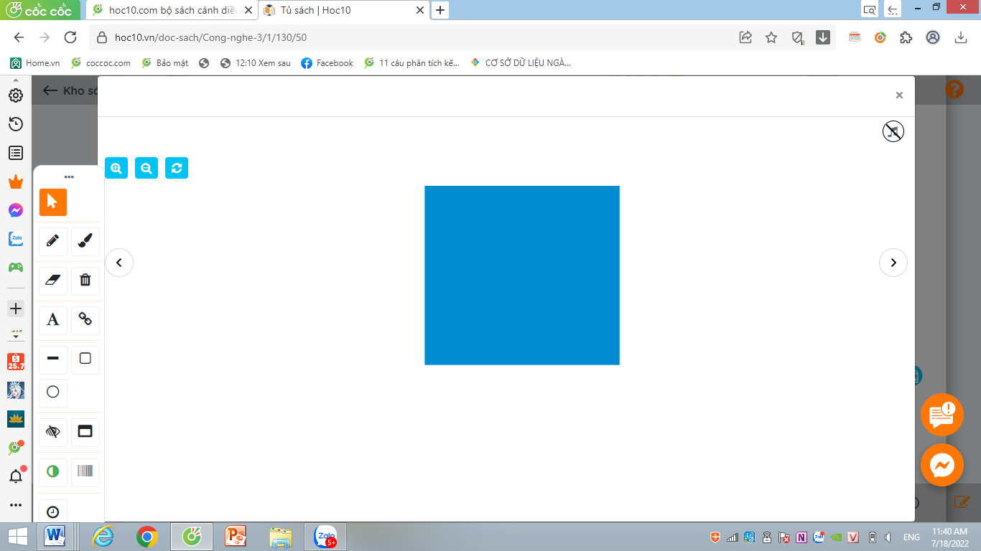  +Dùng 1 tờ giấy thủ công khác, đánh dấu và nối các điểm đã đánh dấu tạo thành hình mũi tên  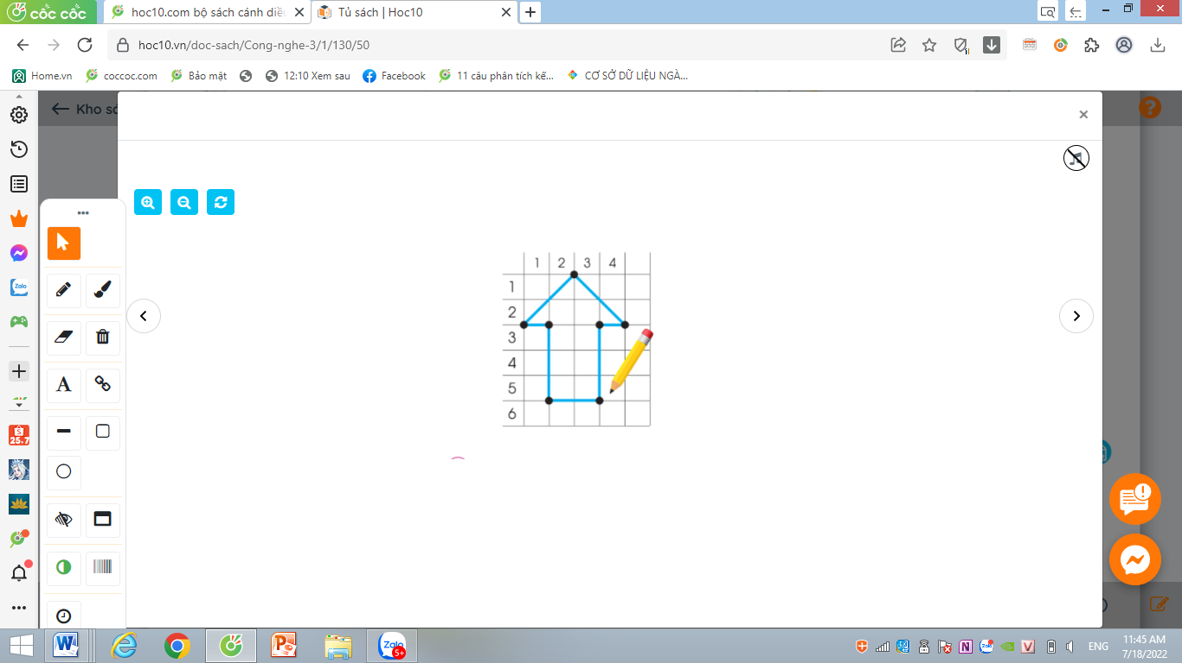  + Cắt theo các cạnh để được hình mũi tên  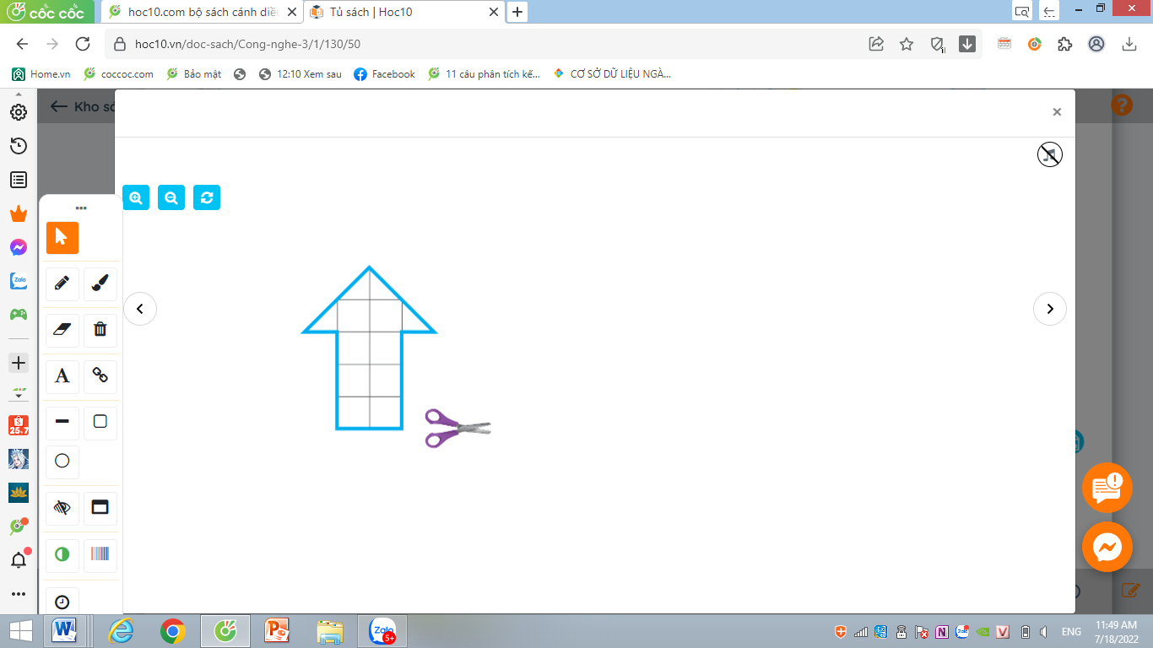  + Bôi hồ dán lên mặt màu của mũi tên, dán mũi tên lên trên tờ giấy trắng và cắt theo viền mũi tên  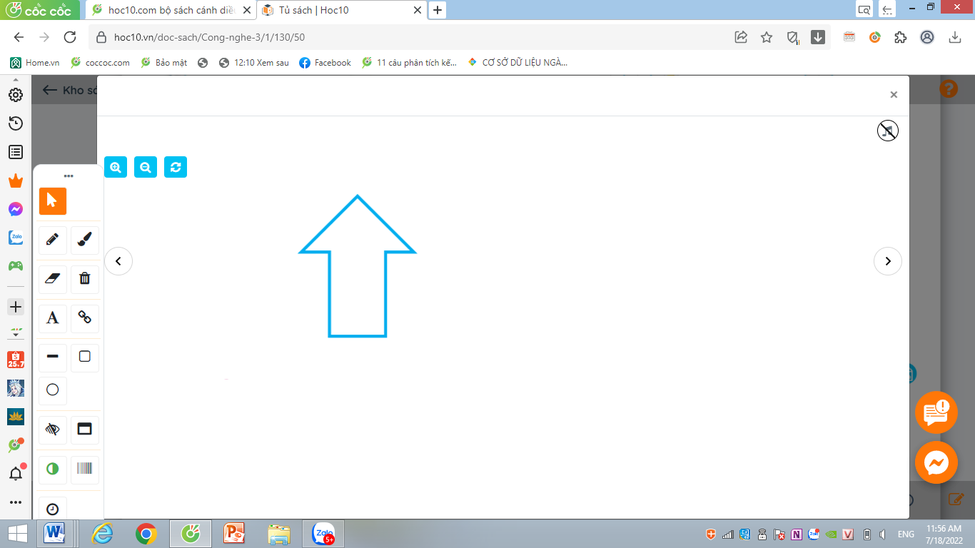  + Bôi hồ dán lên mặt ô li của mũi tên. Dán mũi tên lên mặt màu tờ giấy hình vuông sao cho mũi tên nằm ở giữa hình vuông và cạnh đáy mũi tên trùng với cạnh đáy hình vuông.  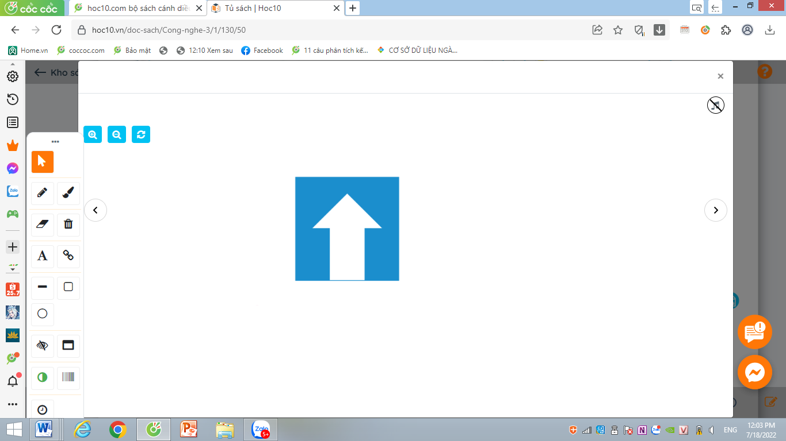  -GV nêu ý nghĩa của biển báo chỉ dẫn đương một chiều: Hình mũi tên màu trắng được dán ở giữa hình vuông và cạnh đáy mũi tên trùng với cạnh đáy hình vuông.Biển báo đường một chiều là biển được đặt sau ngã ba và ngã tư , biển chỉ dẫn những đoạn đường xe chạy một chiều, chỉ cho phép các loại phương tiện giao thông đường bộ đi vào theo chiều mũi tên ( đi thẳng) ,cấm quay đầu.  Hoạt động 2.Thực hành làm biển báo cấm“ Đường cấm”. (làm việc cá nhân)  - GV cho học sinh quan sát video hướng dẫn làm ống đựng bút.  - GV thao tác mẫu và nêu các bước.  + Chọn giấy thủ công màu đỏ. Ở mặt ô li, vẽ đường tròn có bán kính 4 cm  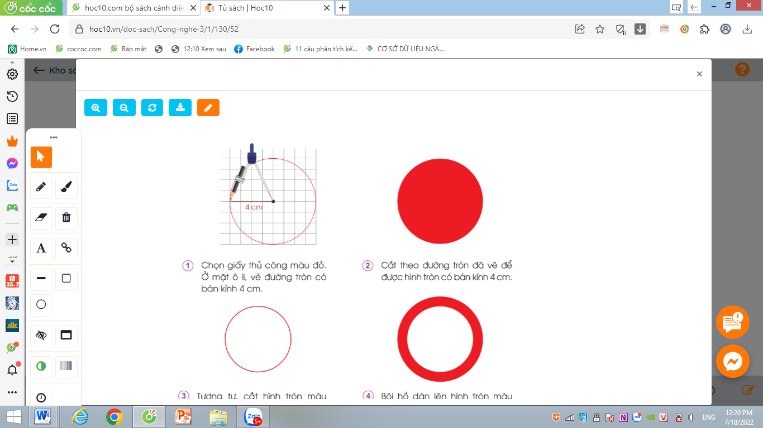  + Cắt theo đường tròn đã vẽ được hình tròn có bán kính 4cm  + Tương tự cắt hình tròn màu trắng có bán kính 3cm  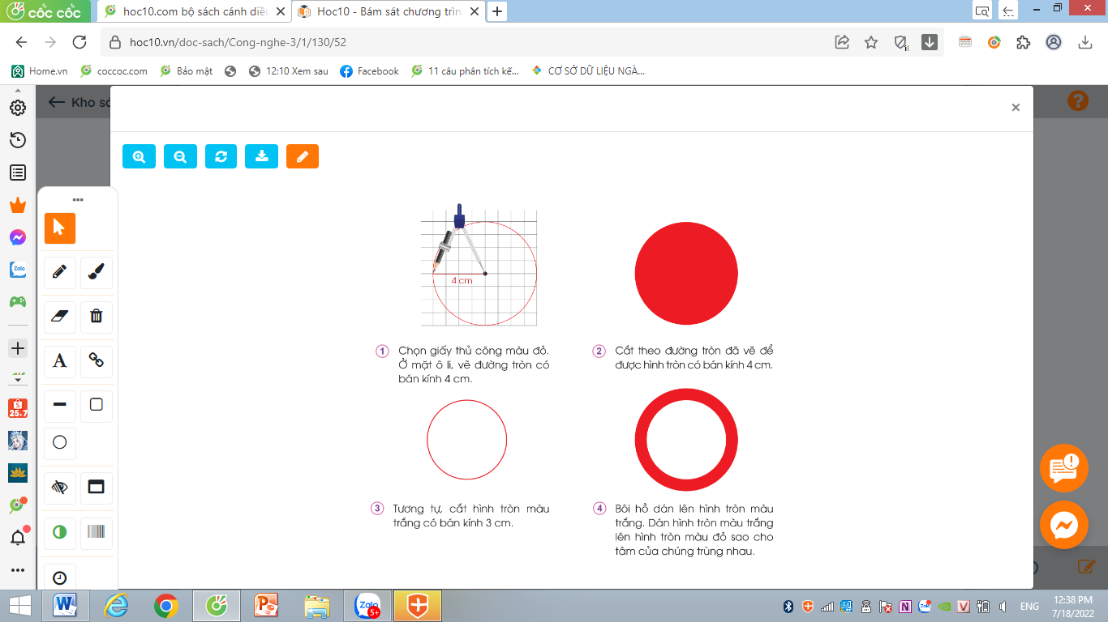  + Bôi hồ dán lên hình tròn màu trắng . Dán hình tròn màu trắng lên hình tròn màu đỏ sao cho tâm của chúng trùng nhau.  Hoạt động 3. Thực hành làm cột biển báo  - GV thao tác mẫu và nêu các bước.  + Chọn que tre hoặc gỗ tròn , nhỏ hơn bút chì, có chiều dài khoảng 20cm làm cột biến báo. Chọn giấy trắng cắt hình chữ nhật có chiều dài gần bằng cột chiều rộng đủ để dán kín cột  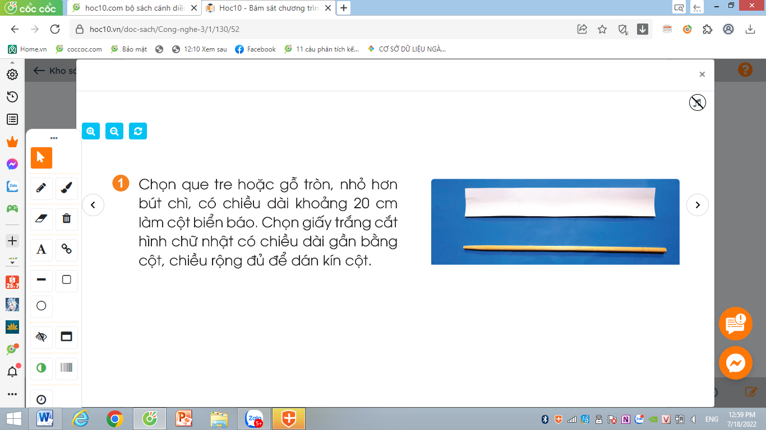  + Bôi hồ dán lên tờ giấy trắng. Dán tờ giấy vào cột biển báo  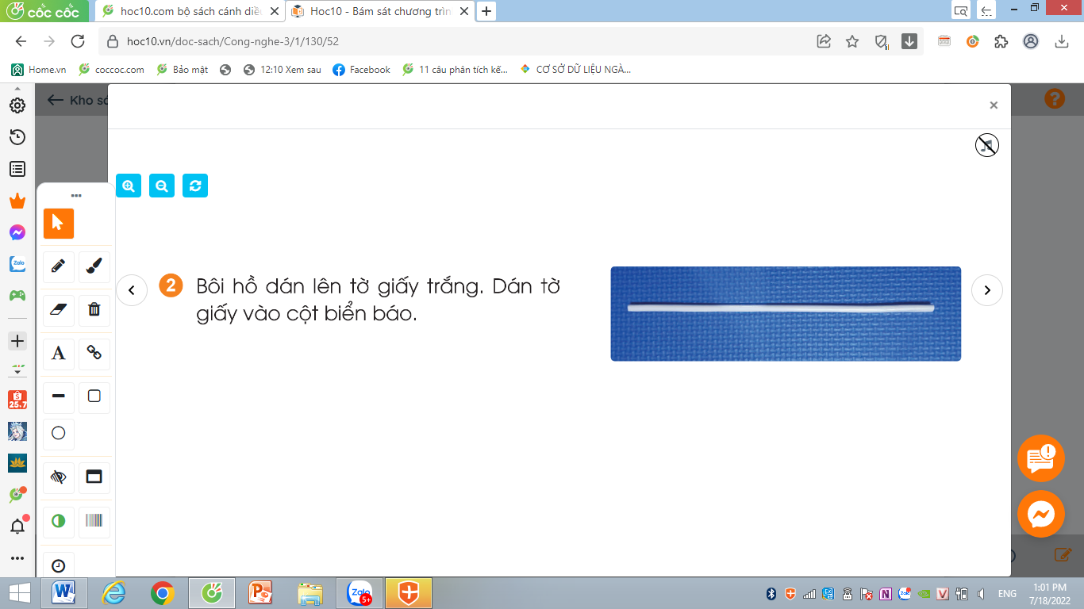  + Chọn giấy màu đỏ , cắt thành các hình chữ nhật có chiều rộng 1cm , chiều dài đủ lớn để dán kín cột. Dán cách để được cột biển báo như hình bên  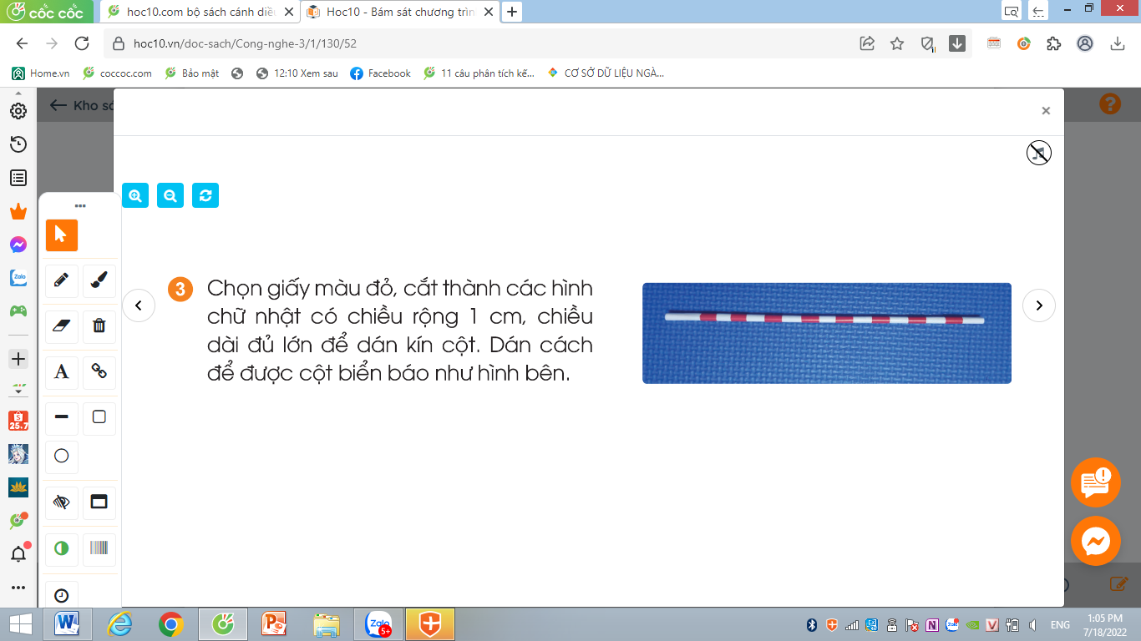  Hoạt động 4. Thực hành làm đế biển báo  - GV thao tác mẫu và nêu các bước.  + Chọn xốp cắt theo ý thích | - HS quan sát  - HS quan sát  - HS quan sát  - HS quan sát và lắng nghe hướng dẫn  -HS lắng nghe  - HS quan sát  - HS quan sát  - HS quan sát và lắng nghe hướng dẫn  - HS quan sát  - HS quan sát  - HS quan sát  - HS quan sát và lắng nghe hướng dẫn  - HS quan sát và lắng nghe hướng dẫn
3. Luyện tập:
- Mục tiêu:
+ Làm được biển báo “ Đường một chiều”, “Đường cấm”, cột, đế của biển báo theo các bước.
- Cách tiến hành:

Hoạt động 3. Thực hành làm cột,đế,biển báo giao thông( nhóm 6)  - GV yêu cầu lớp chia nhóm  - Gọi HS đọc lại các bước làm  - Các nhóm thực hành làm biển báo chỉ dẫn đường một chiều  - Gv cho các nhóm trưng bày sản phẩm và giới thiệu về sản phẩm của nhóm mình.  - GV mời các nhóm khác nhận xét theo mẫu đánh giá.  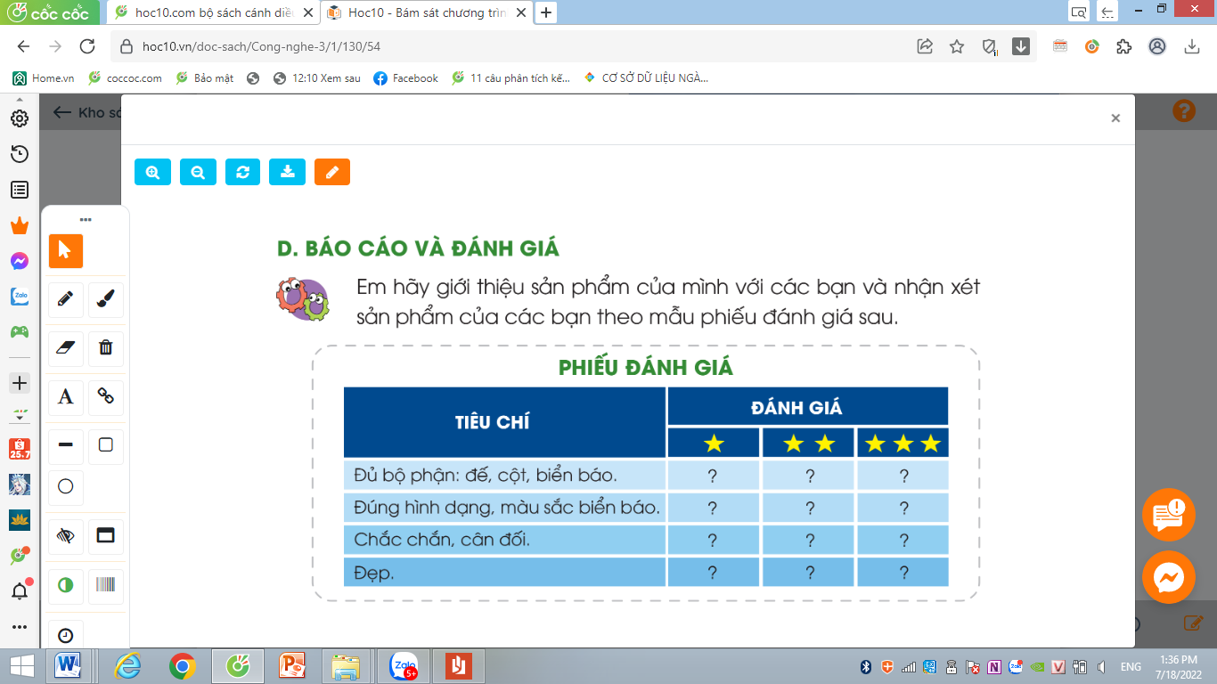  - GV nhận xét đánh giá , tuyên dương | - Học sinh chia nhóm 6  - 2 HS đọc  -Các nhóm thực hành  - Đại diện các nhóm trưng bày và giới thiệu sản phẩm  -HS lắng nghe
4. Vận dụng.
- Mục tiêu:
+ Củng cố những kiến thức đã học trong tiết học để học sinh khắc sâu nội dung.
+ Vận dụng kiến thức đã học vào thực tiễn.
+ Tạo không khí vui vẻ, hào hứng, lưu luyến sau khi học sinh bài học.
- Cách tiến hành:
- GV tổ chức trò chơi “Ai nhanh-Ai đúng”.  - Chia lớp thành 2 đội (hoặc 4 đội chơi, tuỳ vào thực tế), vẽ những biển báo giao thông mà em biết.  - Cách chơi:  + Thời gian: 2-4 phút  + Mỗi đội xếp thành 1 hàng, chơi nối tiếp.  + Khi có hiệu lệnh của GV các đội lên vẽ những biển báo giao thông mà em biết.  + Hết thời gian, đội nào viết được nhiều sản phẩm, đội đó thắng.  - GV đánh giá, nhận xét trò chơi.  - GV mở rộng thêm: Em có thể làm thêm một sốbiển báo nguy hiểm hình tam giác theo các bước hướng dẫn  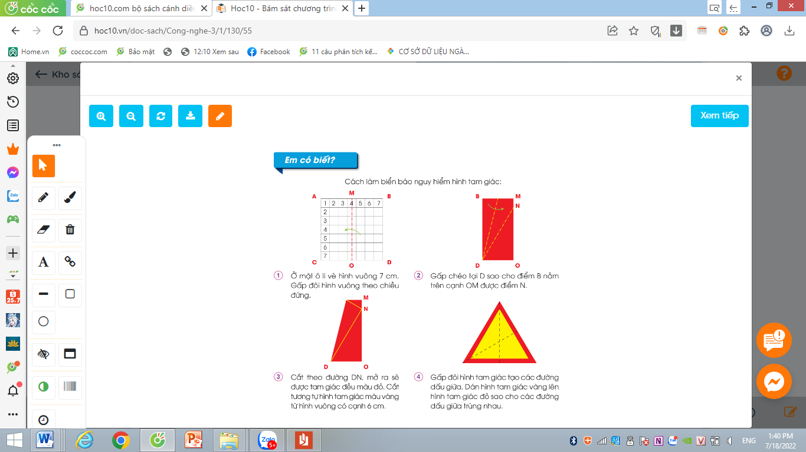  - Nhận xét sau tiết dạy, dặn dò về nhà. | - Lớp chia thành các đội theo yêu cầu GV.  - HS lắng nghe luật chơi.  - Học sinh tham gia chơi:  - HS lắng nghe, rút kinh nghiệm
IV. ĐIỀU CHỈNH SAU BÀI DẠY:
.......................................................................................................................................
.......................................................................................................................................
.......................................................................................................................................

